«Геокэшинг» - новое направление педагогики, которое можно использовать и в работе с дошкольниками. Приключенческая игра с элементами туризма и краеведения. Задача, которую решают игроки в геокешинг – это разыскивание тайников, сделанные другими участниками игры.
Целью нашей работы - познакомить детей с новой игрой развивающей направленности, доставить детям радость и удовольствие. Обеспечить положительную динамику любознательности, активности, самостоятельности в решении интеллектуальных задач. В ходе организации работы с дошкольниками, мы реализуем следующие задачи: Образовательная - вовлечение каждого ребёнка в активный творческий познавательный процесс Развивающая – развитие интереса к предмету игры, творческих способностей, воображения дошкольников, поисковой активности, стремления к новизне. Воспитательная – воспитание чувства товарищества, личной ответственности за выполнение работы. Как и любая игра, геокешинг имеет свои четкие правила: ✓ поиск тайника по четко заданным ориентирам (использование зрительных ориентиров или подсказок); ✓разрешается забрать из тайника понравившийся предмет (забираем весь тайник или только понравившийся предмет); ✓ взамен взятого, положить в тайник любой свой предмет; оставить в тайнике записку о своей находке Методика проведения элементов геокешинга с детьми старшего дошкольного возраста включает в себя 4 этапа: 1 этап - предварительная работа. Здесь изготавливается макет группы, детского сада, участка ДОУ или другого объекта, находящегося на территории за территорией учреждения). Также на этом этапе с детьми проводятся игры-занятия по ориентированию, умение работать с макетом, картой-схемой, умение определять на них местоположение различных объектов. 2 этап - подготовительный. На этом этапе педагог создает сценарий, подбирает задачи для каждого задания, и готовит все необходимое для проведения самой игры, целью которой является найти тайник. 3 этап - проведение игры. На данном этапе с детьми рассматривается карта-схема маршрута к тайнику, дети дают ответы на вопросы, связанные с предметом или местом, где спрятан тайник, делаются фотоснимки обнаруженного места. 4 этап - презентация результатов. На этом этапе дети представляют результат, обобщают полученные знания, По типам геокешинг тоже может быть очень разнообразным: - бродилки, лабиринты - проекты - головоломки и другие. При подготовке игры геокешинг мы придерживаемся 4 основных правил: - игры должны быть безопасными; - вопросы и задания должны соответствовать возрасту; - недопустимо унижать достоинство ребёнка; - споры и конфликты надо решать только мирным путём. Геокешинг можно проводить в разных местах: - в замкнутом помещении - в группе,в музыкальном или физкультурном зале,в музее, в библиотеке, - квесты на природе – на участке, на экскурсии. оформляют их в конечный продукт. В своей практической работе мы используем такие виды: - линейные, задачи которых решаются по цепочке, одна за другой; - штурмовые, когда участники получают задачу, подсказки для её решения, но пути решения выбирают сами; Задания в игре могут быть следующие: - находить кусочки пазла и составлять из него картинку. На собранной картинке будет изображён предмет или место, где надо искать главный «клад». - В начале игры дети получают карту, где обозначены все опорные пункты. В каждом пункте припрятан кусочек пазла. Однако, добыть его можно, только решив какую-то задачку или головоломку.
Для составления маршрута мы используем разные варианты игры: Маршрутный лист (на нем могут быть просто написаны последовательно станции и где они расположены; а могут быть загадки, ребусы, зашифрованное слово, ответ на которые и будет то место, куда надо последовать); «Волшебный клубок» (на клубке ниток последовательно прикреплены записки с названием того места, куда надо отправиться. Постепенно разматывая клубок, дети перемещаются от станции к станции); Карта (схематическое изображение маршрута); «Волшебный экран» (планшет или ноутбук, где последовательно расположены фотографии тех мест, куда должны последовать участники).

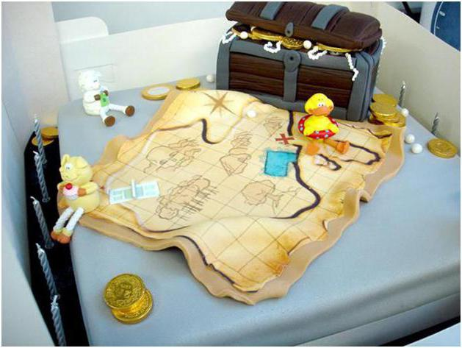
МДОАУ № 40 «Голубок» г.Орск

Геокешинг как средство развития самостоятельности у детей дошкольного возраста

Подготовила Кубекова Ботагоз Жмабековна

2021

